附件3
男子、女子足球特招测试评分标准
一、身高170CM以上
男子（女子）低于170CM（160CM）高于165CM（155CM）的运动员在其测试成绩上扣5分；男子（女子）165CM（155CM）以下原则上不考虑（运动成绩特别突出者除外）。二、运动员年龄
运动员年龄限定为2006年1月1日以后出生。
三、5*25M折返跑：（10分）
测试方法： 从起跑线向场内垂直方向快跑，在跑动过程中依次用手击倒位于5米、10米、15米、20米和25米各处的标识物后返回起跑线，每击倒一个标识物立即返回一次（须将标识物击倒，否则不计成绩）。以站立式起跑，脚动开表，完成所有折返距离回起跑线时停表。每人测试一次。
分值 | 成绩（秒） |  | 分值 | 成绩（秒）
分值 | 男 | 女 | 分值 | 男 | 女
10 | 35 | 40 | 6 | 43 | 48
9.5 | 36 | 41 | 5.5 | 44 | 49
9 | 37 | 42 | 5 | 45 | 50
8.5 | 38 | 43 | 4.5 | 46 | 51
8 | 39 | 44 | 4 | 47 | 52
7.5 | 40 | 45 | 3.5 | 48 | 53
7 | 41 | 46 | 3 | 49 | 54
6.5 | 42 | 47 | 1 | 50 | 55

四、颠球：（10分）
测试方法：(1)身体任意部位颠球（球落地及手、手臂触球即判颠球结束），运动范围2米直径范围内颠球;(2)每人测试两次,取最高成绩。
分值 | 成绩（个） |  | 分值 | 成绩（个）
分值 | 男 | 女 | 分值 | 男 | 女
10 | 60 | 60 | 5 | 30 | 30
9 | 54 | 54 | 4 | 24 | 24
8 | 48 | 48 | 3 | 18 | 18
7 | 42 | 42 | 2 | 12 | 12
6 | 36 | 36 | 1 | 6 | 6
五、绕杆射门：（10分）
场地设置：（以11人制比赛埸地的罚球区为标准）
（1）在罚球区线中点处，画一条20米长的垂线，距罚球区线之远端为起点。
（2）距罚球区线3米处起，沿20米垂线插置标杆8根、杆间距离2米，第8根距起点3米。
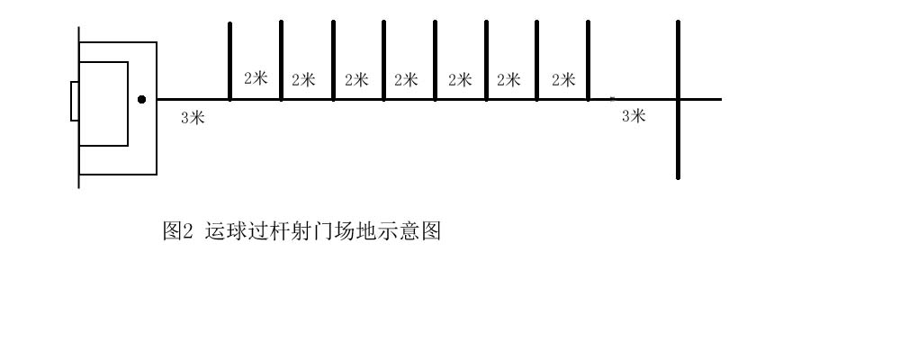测试方法：
（1）考生从起点开始运球，脚触球则立即开表计时，运球逐个绕过杆后射门，球越过球门线时停表；
（2）每人两次机会，选取最好成绩为最终成绩，并记录有效；
（3）运球漏杆者，成绩无效；
（4）射门不进无成绩，射中球门立柱、横梁弹回场地者重测。
分值 | 成绩（秒） |  | 分值 | 成绩（秒）
分值 | 男 | 女 | 分值 | 男 | 女
10 | 9.0 | 10.0 | 6 | 10.6 | 11.6
9.5 | 9.2 | 10.2 | 5.5 | 10.8 | 11.8
9 | 9.4 | 10.4 | 5 | 11.0 | 12.0
8.5 | 9.6 | 10.6 | 4.5 | 11.2 | 12.2
8 | 9.8 | 10.8 | 4 | 11.4 | 12.4
7.5 | 10.0 | 11.0 | 3.5 | 11.6 | 12.6
7 | 10.2 | 11.2 | 3 | 11.8 | 12.8
6.5 | 10.4 | 11.4

六、男子25M（女子22M）定位球踢准：（10分）
评分方法：传球5次，脚法不限。传球第一落点在圈内（半径2米）算成功一次。
次数 | 分值 | 次数 | 分值 | 次数 | 分值
5 | 10分 | 4 | 8分 | 3 | 6分
2 | 4分 | 1 | 2分
七、实战能力（60分）
（1）优秀： 54分——60分 战术意识强，有全局观念。能控制攻防节奏，技术运用熟练，合理。体能表现好。具有良好的协作配合精神。
（2）良好： 47分——53分 有一定战术意识，技术较全面，体能较好，有一定的协作精神。
（3）及格： 36分——46分 有一定的技术基础，能运用一定战术。意识一般，体能表现一般。
（4）不及格： 0分——35分 技术不熟练，攻防战术不合理，战术意识差，体能表现一般。

八、守门员测试方法及评分标准
（一）身体素质测试立定跳远（10分）、5*25米折返（10分）（标准同上）。
立定跳远评分标准：（10分）
分值 | 成绩（厘米） |  | 分值 | 成绩（厘米）
分值 | 男 | 女 | 分值 | 男 | 女
10 | 260 | 215 | 5 | 235 | 190
9 | 255 | 210 | 4 | 230 | 185
8 | 250 | 205 | 3 | 225 | 180
7 | 245 | 200 | 2 | 220 | 175
6 | 240 | 195 | 1 | 215 | 170
（二）守门员专项技术（20分）
1.测试内容：扑接球、发球（手抛球和脚踢球）
2.测试方法：守门，扑接10个由考官用手抛出的地滚球、半高球、高空球以及需要倒地扑救的球。发球，按照考官指定的方向、距离使用手抛球或脚踢球。
3.评分标准：考评员参照扑接球、发球评分表（如下），独立对考生进行技术技能评定。
扑接球及发球评分表
等级 | 优 | 良 | 中 | 差
分值 | 10-8.6分 | 8.5-7.6分 | 7.5-6.0分 | 6.0分以下
标准 | 技术动作规范，动作运用合理，选位意识好，身体移动快速、协调。 | 技术动作规范，动作运用合理，选位意识较好，身体移动快速、协调。 | 技术动作基本规范，动作运用较合理，选位意识尚可，身体移动较快、较协调。 | 动作技术不规范，动作运用不合理，选位意识较差，身体移动较慢、不协调。
- 实战能力（60分）
（1）优秀： 54分——60分 战术意识强，有全局观念。能控制攻防节奏，技术运用熟练，合理。体能表现好。具有良好的协作配合精神。
（2）良好： 47分——53分 有一定战术意识，技术较全面，体能较好，有一定的协作精神。
（3）及格： 36分——46分 有一定的技术基础，能运用一定战术。意识一般，体能表现一般。
（4）不及格： 0分——35分 技术不熟练，攻防战术不合理，战术意识差，体能表现一般。

